 Verslag
Algemene Ledenvergadering Wijkvereniging Den Elzent 2 juli 2025

Locatie : Parktheater, grote zaal
Aanwezige leden : ca 48 leden
Aanwezige bestuursleden : Erwin Hoorn (voorzitter), Barbara du Fossé (penningmeester)
Marloes Burgers (secretaris),Marcel Ruben en Marijel Braaksma

- Welkom en opening van de algemene ledenvergadering
Voorzitter Erwin Hoorn opent de vergadering om 20u en heet iedereen van harte welkom. Er hebben zich 2 bewoners afgemeld voor de vergadering.

- Mededelingen van het Bestuur. Er is 1 ingekomen e-mail van bewoner G. Van Tiggelen met de vraag wanneer de gemeente Eindhoven de uitkomsten van het verkeersexperiment gaat realiseren. Deze vraag, die bij velen bewoners leeft, zal worden beantwoord onder agendapunt 7.

- Goedkeuring notulen ALV 26 juni 2024.
De conceptnotulen staan op de website van de wijkvereniging (www.denelzent.nl) zodat de bewoners deze kunnen doornemen. Er zijn geen op- en aanmerkingen zodat het verslag wordt goedgekeurd en vastgesteld.

- Jaarverslag 2024/2025
Secretaris Marloes Burgers geeft een verslaglegging van het jaar 2024/2025 welk integraal onder dit agendapunt wordt toegevoegd.

-Verslagjaar
Het financieel boekjaar loopt van 1 januari t/m 31 december. Het jaarverslag loopt van 1 juli t/m 30 juni gelijk met de jaarlijkse ALV.

-Personele bezetting bestuur
Het bestuur is gedurende het verslagjaar in ongewijzigde samenstelling gebleven.
Bestuurslid Marcel Ruben heeft aangekondigd zijn functie neer te leggen tijdens de Algemene Ledenvergadering op 2 juli 2025. Er zal een nieuw bestuurslid worden gezocht, gevraagd en mogelijk worden voorgedragen.
In het bestuur jaar 2024/2025 heeft het bestuur vier reguliere vergaderingen gehouden.

-Werkgroep Beschermd stadsgezicht
De werkgroep, bestaande uit Gerrit Jan Koning, Ria Hermanussen, Paul van Doornewaard en Erwin Hoorn, zet zich actief in voor het behoud van het Beschermd Stadsgezicht.
Ook bewoners blijven waakzaam en houden ingediende omgevingsvergunningen voor herbouw, verbouw of nieuwbouw van woningen in en rond de wijk nauwlettend in de gaten, zeker wanneer deze ten koste kunnen gaan van het karakter van het beschermde gebied.
De werkgroep overlegt tweejaarlijks met de Commissie Welstand/Ruimtelijke Kwaliteit en het Omgevingsloket.
In juni 2024 heeft het bestuur een bezwaarschrift ingediend tegen de verleende omgevingsvergunning voor de bouw van een hoge poort bij het woonhuis aan Tollenslaan 1.
In het najaar van 2024 vond hierover een hoorzitting plaats bij de gemeente Eindhoven. De gemeente verklaarde het bezwaar ontvankelijk en stuurde de zaak door naar de rechtbank Oost-Brabant voor verdere behandeling.
Conform artikel 13 lid 4 sub II van de statuten van de wijkvereniging heeft het bestuur de goedkeuring van de Algemene Ledenvergadering (ALV) nodig om in rechte op te treden.
Daarom werd op 6 november 2024 een Buitengewone ALV (BALV) georganiseerd.
Tijdens deze bijeenkomst stemden de aanwezige leden anoniem vóór het voortzetten van de gerechtelijke procedure.
Op 22 mei jl. heeft een mondelinge behandeling plaats gevonden. De beslistermijn bedraagt 6 weken, maar de rechtere heeft aangegeven deze termijn te gaan verlengen.
-Positie wijkvereniging in procedures
De wijkvereniging is direct belanghebbende bij besluiten van de gemeente die indruisen tegen beschermd stadsgezicht. Het bestuur neemt zich voor slechts in de gevallen waarbij buurtbewoners zelf bezwaar maken of beroep instellen, zich te voegen in procedures. De wijkvereniging zal in de toekomst dus niet het voortouw nemen in procedures. De financiële middelen om specialistische deskundigheid in te huren zijn niet aanwezig.

-Werkgroep Verkeersveiligheid en herinrichting
De verkeerswerkgroep wordt vertegenwoordigd door de bewoners Jack van der Kruijs, Lilianne van Kaauwen, Hetty van Groesbeek, Joost Reinarz, Barbara du Fossé en Marloes Burgers. Zij houdt, zich, in samenspraak met de verkeersplanoloog gemeente Eindhoven, bezig met de verkeersveiligheid en leefbaarheid in onze wijk.
-Verkeerscirculatie Elzent Noord / de Bergen
Middels 2 straatexperimenten, geinitieerd door de Gemeente Eindhoven, is de verkeerscirculatie eind 2023 en in 2024 in Elzent-Noord en De Bergen in beeld gebracht. Uitgangspunt waren de meldingen van de bewoners over de leefbaarheid, veiligheid, snelheid en sluipverkeer in de betreffende wijken. In overleg met wijkvertegenwoordigers en belanghebbenden is besloten om een aantal extra maatregelen te nemen en heeft in najaar 2024 geleid tot een meer definitieve inrichting.
De eindnotitie van het experiment en het verkeersbesluit is gepubliceerd op 18 mei 2025 en te lezen op het digitale Gemeenteblad van Eindhoven op www.officielebekendmakingen.nl (zoekterm verkeersbesluit Eindhoven). Kort samengevat voor onze wijk: de beide bruggen, Dommel en Elzentbrug worden gesloten dan wel worden eenrichtingsverkeer. Dit geldt ook voor de Jan Smitzlaan en Tesselschadelaan, eenrichtingsverkeer de wijk uit.
De Ruusbroeclaan gaat dicht ter hoogte van de dr Schaepmanlaan.
Hoe nu verder? Na de publicatie zijn er 2 bezwaren binnengekomen en is een nieuwe projectleider van de gemeente Eindhoven aangesteld. De bezwaren hebben geen schorsende werking dus aanvullende maatregelen voor implementatie worden op korte termijn genomen.
-Herinrichting Elzentlaan
De Elzentlaan is toe aan groot onderhoud, omdat de weg niet langer voldoet aan de gestelde kwaliteitseisen van de gemeente Eindhoven. Daarnaast hebben bewoners al geruime tijd aangegeven behoefte te hebben aan een herinrichting die de snelheid van gemotoriseerd verkeer – en met name zwaar vrachtverkeer – afremt. Om tot een passend ontwerp te komen, is een werkgroep samengesteld met betrokken buurtbewoners:
Ruud Sleenhof, Jack van der Kruijs, Lilianne Kaauwen, Ingrid Scholtens en Marloes Burgers.
In de periode 2023–2024 is er intensief overleg geweest met deze werkgroep. Daarnaast vonden een inloopavond en digitale participatie via een informatieplatform plaats. Op basis hiervan heeft ingenieursbureau Royal HaskoningDHV eind 2024 het voorlopig ontwerp voor de herinrichting opgesteld.
Vervolgplanning:
- In juni/juli 2025 wordt het definitief ontwerp gepresenteerd. Bewoners ontvangen dan ook een wijkinformatiebief met de actuele stand van zaken en planning.
- Aansluitend worden de bestektekeningen uitgewerkt en start de aanbestedingsprocedure.
- De uitvoering van de werkzaamheden staan gepland voor december 2025/januari 2026.
-Buurtpreventie Elzent Noord
De buurtpreventie in Elzent-Noord functioneert nog altijd naar volle tevredenheid.
Het bestuur bestaat uit Anne Buskes en Wim Stut.
Elke twee weken lopen 37 buurtpreventen in duo’s een controle-ronde door de wijk. Hiermee leveren zij een waardevolle bijdrage aan de veiligheid en leefbaarheid in Elzent-Noord.
-Werkgroep Energietransitie
Er is op dit moment geen nieuwe informatie vanuit de werkgroep Energietransitie. Zodra zich nieuwe ontwikkelingen voordoen, worden deze gedeeld via de wijkwebsite of de Elzent-app.

-Ontwikkeling in / rondom de wijk
-Wateroverlast
Door de hevige regenval in de winter en ook voorjaar 2024 is de grondwaterstand en waterstand in de Dommel fors gestegen. Menig bewoner in de diverse wijken in Eindhoven hebben veel overlast hiervan gehad. Zowel zichtbare schade (ondergelopen kelders en tuinen) en onzichtbare schade op lange termijn (funderingen en gezondheid). De watercommissie Villapark heeft 13 wijken/buurten in Eindhoven benaderd om deze problematiek van de grondwaterstand politiek op de agenda te krijgen. De klimaatatlas van de gemeente voorspelt een stijging van het grondwater van 0,25 tot 1 meter in 2050 wat zal leiden tot exponentiele toename van overlast en schade.
De watercommissie Villapark verwacht van de gemeente een meer proactieve houding wanneer het aankomt op preventieve maatregelen om genoemde overlast tot een minimum te beperken. Op dit moment beroept de gemeente zich vaak op de eigen verantwoordelijkheid van de huiseigenaren om zelf maatregelen te nemen terwijl zij maar beperkte invloed kunnen uitoefenen en afhankelijk zijn van de lokale overheden.
Gesprekken met de grondwatercommissie en ook onze wijk zijn gaande om deze problematiek op het verkiezingsprogramma te krijgen in 2026.

-Veiligheid en handhaving
In het verslagjaar is gebleken dat er opnieuw sprake is van actieve diefstal in de wijk. Het betreft onder andere diefstal van autokoplampen, fietsendiefstal, inbraken in woningen en auto’s.
Daarnaast tonen diverse beveiligingscamera’s bij woningen dat er ’s nachts regelmatig niet-bewoners opritten en tuinen betreden.
Hoewel handhaving regelmatig surveilleert in de wijk en aangrenzende parken, en bewoners trouw melding maken van overlast, is er tot op heden geen structurele oplossing voor dit probleem gevonden.

-Lustrum commissie 100 jaar Den Elzent
In 2025 bestaat de wijk 100 jaar. Een bijzondere mijlpaal die de bewoners niet ongemerkt voorbij willen laten gaan.
Vanwege dit bijzondere jubileum zullen een reeks feestelijke activiteiten georganiseerd worden door een groep enthousiaste buurtbewoners. Voor jong én oud, voor nieuwe én vertrouwde gezichten.
Zo vindt in het Stadswandelpark in augustus een kinderfeest plaats, een jubileumborrel in september, een wandeling met gidsen door de wijk begin 2026 en een herziene jubileum editie van het boekje “100 jaar historie Den Elzent”.
De uitgaven van al deze feestelijke activiteiten worden bekostigd door sponsoren, bijdrage van de wijkvereniging en gemeentelijk subsidie.
-Bouwplannen wijk Elzent - Paradijslaan 76-80
De Bever Architecten (DBA) is voornemen tot herontwikkeling van een aantal percelen aan de Paradijslaan gelegen in De Bergen/Dommelvallei. Het omvat het gebied aan de Dommel met de huisnummers 70 t/m 80. Deze percelen zijn in de afgelopen 100 jaar door de architectenfamilie Kooken/de Bever ontworpen en ontwikkeld voor wonen en werken.
In het Paradijsplan wordt het gemeentelijke monument Paradijslaan 74 gerenoveerd, worden de tuinen en de biodiversiteit versterkt en wordt het gebied aangepast aan de hedendaagse duurzaamheidsopgave. Extra eigentijdse wooneenheden worden toegevoegd.
De bestaande 3-kapper, aan de Paradijslaan 76 t/m 80 wordt voorzien van nieuwbouw van 7 lagen, conform de voetprint, van ruim 440 m2 incl. buitenruimte.
Diverse bewoners aan de Jacob Catslaan en Elzentlaan maken zich zorgen over deze hoogbouw: aantasting van de groene Dommelvallei en de privacy van de omliggende huizen.
2 bestuursleden en 1 bewoner zijn recentelijk geïnformeerd door DVA, de bezwaren zijn besproken. De hoge bomen en struiken hebben een hoogte van 12 verdiepen waardoor het zicht de op de huizen wordt geblokkeerd. Alle het groen aan die zijde van de Dommelvallei blijft intact. En formeel maken de huizen Paradijslaan 76-80 geen deel uit van het beschermd Stadsgezicht.
De beoogde plannen tot herontwikkeling ligt bij de gemeentelijke commissie Welstand/Ruimtelijke Kwaliteit, een formele omgevingsvergunning is nog niet aangevraagd. De bewoners van de Elzent blijven geïnformeerd over nieuwe ontwikkelingen in deze.

-Ontwikkeling van het ledenbestand
Het ledenbestand bestaat uit 201 woonadressen dit is ca 55% van het totaal aantal woonadressen in de wijk (incl. de appartementencomplexen Hoog Elzent en Schrijverskwartier). Afgelopen jaar hebben wederom diverse bewoners mutaties plaatsgevonden.

Financieel (jaar)verslag, décharge kascommissie
Penningmeester Barbara du Fossé doet verslag van de financien van de wijkvereniging, balans en W&V rekening.
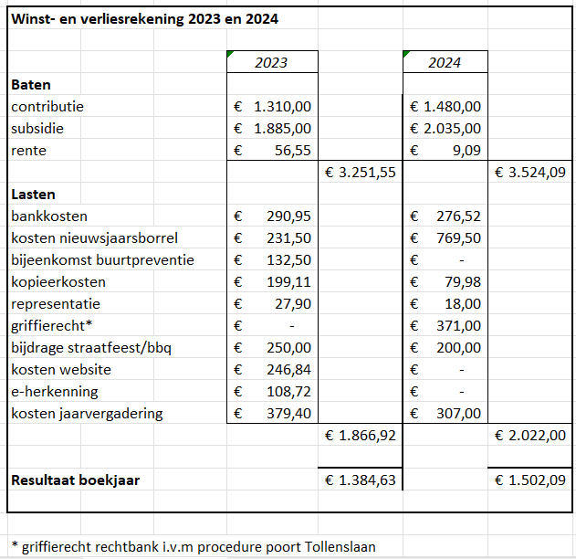
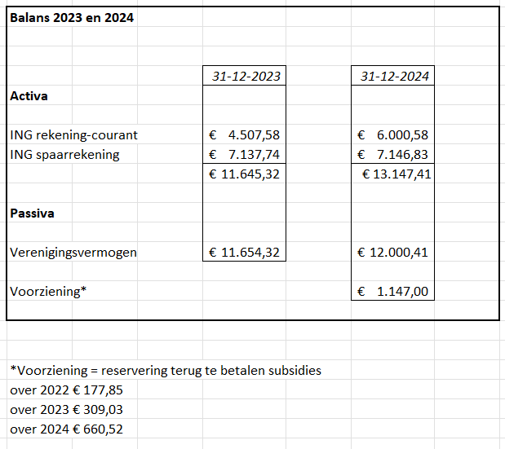
Verantwoording subsidies 2024 Jaarlijks ontvangt de wijkvereniging subsidie voor wijk gerelateerde activiteiten zoals kosten jaarvergadering, nieuwjaarsborrel, bijdrage straatborrel, printkosten. Niet ieder jaar wordt volledig van deze subsidie gebruik gemaakt.
- Lustrum Commissie 100 jaar Den Elzent – spreker bewoner Do van Rijn
De commissie bestaat uit de bewoners Do van Rijn, Margot Hoppenbrouwers, Caroline Schippers en nog vele andere die enthousiast aan het lustrum werken.
Het programma beslaat drie perioden:
Elzent van de toekomst kindermiddag, zaterdag 23 augustus, voor alle kinderen in de leeftijdscategorie 4-14 jaar. Locatie Gildehuis. Deelname gratis.
Elzent van het heden hapje en drankje, zaterdag 13 september, een feestelijk middag/avond in het Stadspaviljoen, kosten deelname € 10,--. De burgemeester Dijsselbloem zal deze feestelijk dag openen.
Elzent van het verleden boekje + wandeltocht, begin 2026. Het boekje ‘Historie Den Elzent’ wordt opnieuw uitgegeven met updates van nieuwe bewoners en een wandeling met gids door de wijk. De burgemeester ontvangt de herziening van boekje tijdens de nieuwjaarsborrel in 2026. Locatie en datum wordt nog bekend gemaakt.

De financiering van deze festiviteiten worden grotendeels gedaan door diverse sponsoren (2/3 deel), bewoners en wijkvereniging (1/3 deel). In dit kader wordt aan de vergadering gevraagd om een maximale bijdragen van € 4000 (incl. € 850 gemeentelijke subsidie).
De vergadering gaat middels handopsteken hiermee akkoord.

- Ontwikkelingen in de wijk
Erwin Hoorn doet verslag van zijn kennismaking met de nieuwe wijkagent. De wijkagent is altijd bereikbaar via de email op www.politie.nl.
Bij spoed altijd 112 bellen in andere gevallen 0900-8844. Bij diefstal van fietsen, auto’s etc heeft de politie voor opsporing goede film- en/of fotobeelden nodig. Noteer kentekens van verdachte auto’s. Overig advies van de politie: beveilig het perceel rondom het huis zoveel mogelijk met bewegingscensoren, doe alles op slot om insluiping tegen te gaan en kijk als bewoners naar elkaar om. Laat aan je buren weten als je op vakantie bent. Bij geluidoverlast ga in gesprek met je buren. Enkele jaren geleden heeft het bestuur een protocol opgemaakt over het thema overlast, dit document zal op de website worden geplaatst.

- Rooster aan-en aftreden bestuursleden
Het bestuur heeft conform de huidige statuten een rooster opgesteld voor het aan- en aftreden van bestuursleden. Aftreden is 4 jaar na de 1e benoeming. Het aftredende bestuurslid is 1x herkiesbaar (mits er opvolging is).
Aantreden Herbenoeming Aftreden
Barbara duFossé 1 jan 2018 1 jan 2022 1 jan 2026
Marloes Burgers 1 jan 2019 1 jan 2023 1 jan 2027
Erwin Hoorn 1 okt 2019 1 okt 2023 1 okt 2027
Marcel Ruben 1 okt 2021 1 okt 2025
Marijel Braaksma 1 okt 2021 1 okt 2025
- aftreden bestuurslid Marcel Ruben
Wegens drukke werkzaamheden treedt bestuurslid Marcel Ruben af. Zijn herbenoeming is oorspronkelijk 1 oktober 2025. Marcel wordt publiekelijk bedankt voor zijn inspanningen. In het najaar zal het Bestuur met een etentje officieel afscheid nemen.
Het bestuur doet een oproep aan de bewoners om zich beschikbaar te stellen als toekomstig bestuurslid.
Barbara duFossé treedt als penningmeester statutair af per 1 januari 2026. Do van Rijn zal haar werkzaamheden overnemen.
Mariel Braaksma verlengt haar termijn als bestuurslid per 1 oktober 2025.
- Rondvraag
Een bewoner vraagt naar de stand van zaken over de renovatie en herbouw van het pand Diagnostiek voor U. Deze informatie ligt bij de bewonerscommissie van Hoog Stratum. Bekend is dat het pand voor het komende jaar wordt gebruikt als huisvesting voor opvang Oekraïense vluchtelingen.

- Sluiten en aansluitende borrel.
De voorzitter sluit de vergadering om 21.30 en de aanwezigen worden uitgenodigd voor een drankje.

